CFG Palier 1 module 1 : Numération
Cliquer ici pour revenir au sommaire
Exercices cours 1 : Numération des nombres entiers
Correction
Correction
Dans le nombre 89, quel est le chiffre des unités ? …9..
Dans le nombre 61, quel est le chiffre des dizaines ? …6..
Dans le nombre 79, quel est le chiffre des unités ? ….9.
Dans le nombre 60, quel est le chiffre des dizaines ? …6..
Dans le nombre 89, quel est le chiffre des unités ? …9..
Dans le nombre 50, quel est le chiffre des unités ? …0..
Dans le nombre 45, quel est le chiffre des dizaines ? …4..
Dans le nombre 60, quel est le chiffre des unités ? …0..
Dans le nombre 28, quel est le chiffre des unités ? …8..

Correction
Écrire les nombres de trente-neuf à cinquante.
trente-neuf (39) ;…quarante… ( 40 ) ; quarante-et-un… ( 41 ) ;
quarante-deux… ( 42 ) ; quarante-trois… ( 43 ) ;
quarante-quatre… ( 44 ) ; quarante-cinq… ( 45 ) ;
quarante-six… ( 46 ) ; quarante-sept… ( 47 ) ;
quarante-huit… ( 48 ) ; quarante-neuf… ( 49 ) ;
cinquante… ( 50 ) ;

Correction
Dans le nombre 307, quel est le chiffre des unités ? ….7.
Dans le nombre 954, quel est le chiffre des centaines ? …9..
Dans le nombre 63, quel est le chiffre des unités ? ….3.
Dans le nombre 209, quel est le chiffre des dizaines ? …0..
Dans le nombre 26, quel est le chiffre des unités ? …6..
Dans le nombre 874, quel est le chiffre des centaines ? …8..
Dans le nombre 900, quel est le chiffre des centaines ? …9..
Dans le nombre 505, quel est le chiffre des dizaines ? …0..
Dans le nombre 763, quel est le chiffre des dizaines ? …6..
Dans le nombre 300, quel est le chiffre des unités ? …0..

Correction
Cocher la case correspondant à l'écriture, en lettres, correcte des nombres :
376 :
trois-cents soixantes-seize trois-cents-soixante-treize
trois cent soixente seize trois-cent-soixante-seize

803 :
hui cent trois oui cent trois
huit-cents-troi huit-cent-trois

999 :
neuf-cent-quatre-vingt-dix-neuf neuf cents quatre ving dix neuf
neuf cents quatre vin dix neuf neuf-cents-quatre-vingt-dix-neuf

600 :
sis-cents si cent six-cents six-cent

784 :
sept-cent-quatre-vingt-quatre sept-cents-quatre-vingts-quatre
spt-cents-quatre-vingt-quatre spt-cent-quatre-vingt-quatre
Correction
Écrire en chiffres :
Sept-cent-quarante-cinq : 745
quatre-vingt-douze : 92
huit-cent-soixante-quinze : 875
deux-cents : 200
deux-cent-un : 201

Correction
Cocher la ou les bonnes réponses.
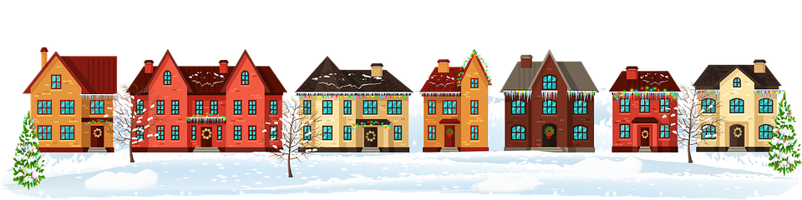
A
G
F
E
D
C
B

La maison C a plus de fenêtres que la maison A ; B ; D ; E ; F ; G
La maison A a moins de fenêtres que la maison B ; C ; D ; E ; F ; G
La maison D a autant de fenêtres que la maison A ; B ; C ; E ; F ; G

Correction
Décomposer les nombres suivants :
- 99 b) 674 c) 505

99 = (9 x 10) + 9 674 = (6 x 100) + (7 x 10) + 4 505 = (5x 100) + 5

Correction
- Compter de 2 en 2.
51 ; 53 ; 55 ; 57 ; 59 ; 61 ; 63 ; 65 ; 67 ; 69 ; 71 ; 73

- Compter de 5 en 5
25 ; 30 ; 35 ; 40 ; 45 ; 55 ; 55 ; …60 ; 65 ; …70… ; 75… ; 80

- Compter de 10 en 10
12 ; 22… ; 32… ; 42… ; 52… ; 62 ; 72… ; 82… ; 92

Correction
- 100 ; 90 ; …80…… ; …70…… ; …60… ; 50 ; …40… ; 30… ; 20…

- 57 ; 60 ; 63… ; 66… ; …69 ; …72 ; 75… ; 78… ; 81… ;

- 74 ; 76 ; 78 ; 80… ; 82… ; 84… ; 86… ; 88 ; 90… ; 92… ; 94… ; 96… ;

- 80 ; 77 ; 74 ; 71 ; 68 ; 65 ; 62 ;

Correction
Observer et trouver la règle puis continuer les suites de nombres.
250 ; 350 ; 450 ; ……550… ; …650…… ; …750…… ; …850…… ; 950 ;

